Муниципальное образовательное учреждение г.о. Саранск «Центр образования «Тавла» - Средняя общеобразовательная школа № 17
им. З.В. Ермольевой»

IX Всероссийский конкурс
«МОЯ ЛУЧШАЯ МЕТОДИЧЕСКАЯ РАЗРАБОТКА».

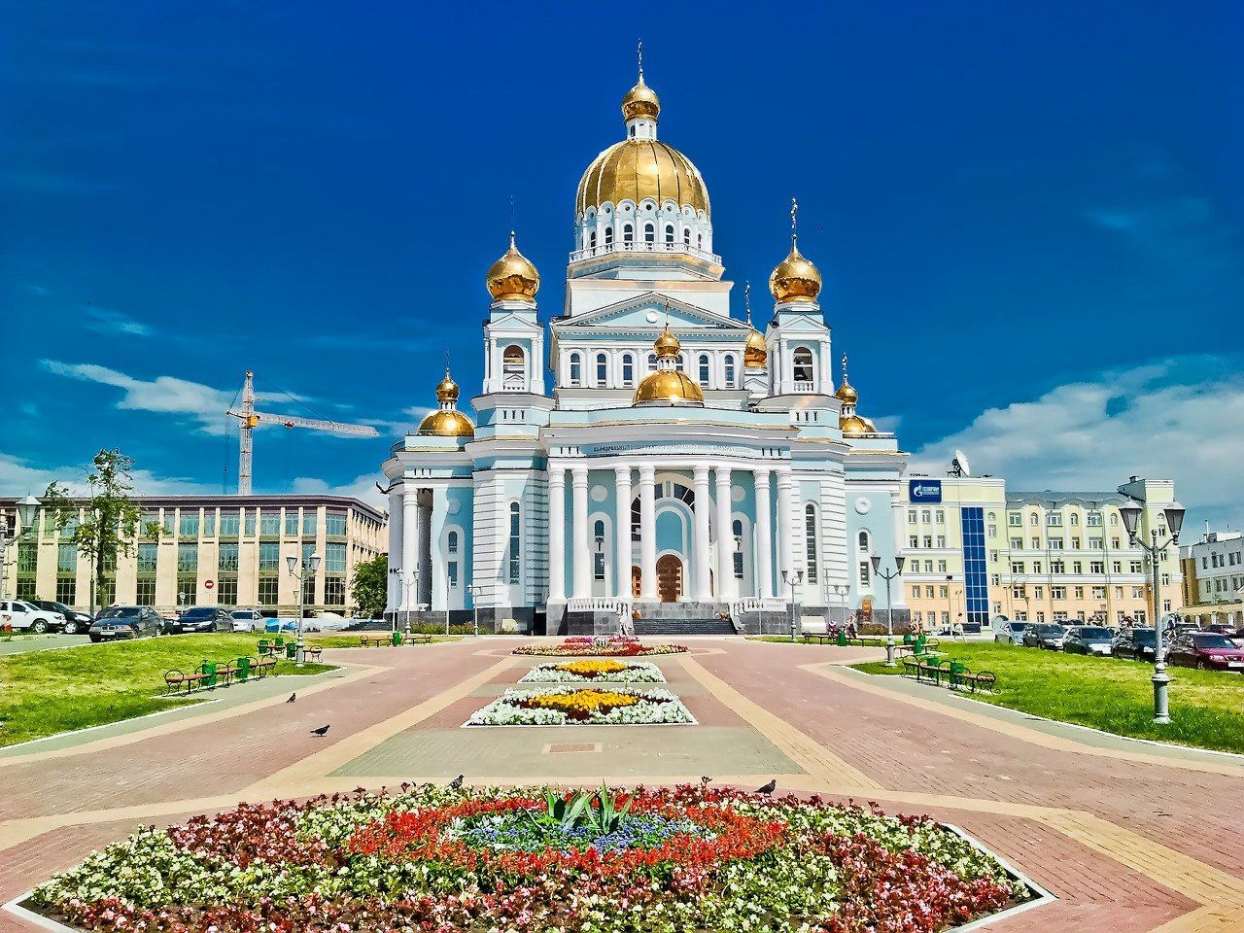

Подготовила: Сандина Елена Николаевна,
учитель мокшанского языка

Саранск, 2025

Информационная справка к уроку мокшанского языка

Класс: 3
Раздел: «Ошса». «В городе».
Тема урока: «Монь ошезе». «Мой город».
Средство обучения: Мокшанский язык. 3 класс. Второй год обучения: учебное пособие для русскоязычных учащихся / А.И. Исайкина, М.И. Малькина - Саранск: Мордовское кн. изд-во, 2018. – 144 с.
Тип урока: изучение нового материала
Цель: создание условий для формирования положительной мотивации к изучению мокшанского языка.
Задачи:
Образовательные: введение новой лексики по теме «Мой город», формирование навыка употребления изученных слов на практике, повторение ранее изученной лексики, формирование умения правильно отвечать на вопросы, формирование умения работать с текстом;
Развивающие: активизирование словарного запаса, развитие навыков чтения, умения логически правильно переводить предложения, совершенствование слухового внимания и восприятия;
Воспитательные: сохранение у учащихся мотивации к изучению мокшанского языка, формирование умения работать в группах, в парах, воспитание чувства взаимопомощи;
Здоровьесберегающие: создание благоприятного психологического климата на уроке, профилактика умственного напряжения учащихся путём смены видов деятельности, применение оздоровительных моментов на уроке.
Формы и методы обучения: объяснительно - иллюстративный; работа в парах, в группах.
Оборудование и технические средства обучения: компьютер, проектор, предметные картинки, карточки для работы в группах, в парах, раздаточный материал для рефлексии.

Список используемой литературы
- Мокшанский язык. 3 класс: учебное пособие для русскоязычных учащихся/ А.И. Исайкина, М.И. Малькина - Саранск: Мордовское кн. изд-во, 2018-144 с.
- Журнал на мокшанском языке «Якстерь тяштеня»
3. Занимательная грамматика М.А. Келин - Саранск: Мордовское кн. изд-во, 2008 -63с.
4. Уроки мокшанского, эрзянского языка Н. Б. Голенков – Саранск: Изд. Дом «Писатель», 2006. – 80с.
5. Валда тяштенят М.А. Келин, А.М. Келина – Саранск: Мордовское кн. изд-во, 2007-304с.

Тема: «Мой город»
Цель: создание условий для формирования положительной мотивации к изучению мокшанского языка.
Ход урока:
1. Организационный момент. Приветствие.
Учитель: - Шумбратада, шабат!
Дети: - Шумбратада!
Учитель: - Сегодня, дети, к нам на урок пришли гости. Давайте мы улыбнёмся и поприветствуем их на мокшанском языке.
Дети: - Шумбратада, инжихть!
Учитель: - Озада! Ушеттама минь урокть,
Дети: Ушеттама минь урокть,
Шрать лангса сембе анокт.
Тячи минь пяк оцю мяльса,
Корхтатама мокшень кяльса.
- Учитель: - Ребята, покажите свои ладошки. Потрите их друг о друга. Что вы чувствуете? (Тепло). Это тепло добрых рук и добрых сердец. А теперь, улыбнитесь друг другу, и у нас у всех будет хорошее настроение. А когда у людей хорошее настроение, то случаются чудеса.
Слышите, кто – то стучится к нам. Кто бы это мог быть? (предположения детей).
2. Речевая разминка.
(Учитель открывает дверь, на полу стоит коробка).
- Дети, как вы думаете, что там может быть? (ответы детей). Учитель открывает коробку, а там Лисичка.
- Ребята, посмотрите, это же Лисичка. Она пришла к нам в гости. Давайте с ней познакомимся (дети по очереди рассказывают о себе).
- Монь лемозе Елена Николаевна. Мон мокшень кялень тонафтысь.
- А кода тонь лемце?
- Кода тядяцень лемоц?
- Кода аляцень лемоц?

- Тон кият?
- Кодама класса тон тонафнят?
- Коса тон эрят?
- Кодама тячи шись?
- Кодама ванды шись?
- А кодама шись ульсь исяк?
- Кие тячи дежурнайсь?
- Кие тячи аш класса?
(Дети проговаривают речевые конструкции).
Учитель: Пара. Молодецт! Мольхтяма сяда тов.
3. Актуализация знаний.
Учитель: - Вот, и познакомились с нашей гостьей. Лисичка хочет провести с вами словесную игру «Я начну, а вы продолжите».
1. - Что означает слово Родина? (Родина – это страна, в которой мы живем.)
4. Работа со словарями.
Учитель: - Дети, перед вами словари разных авторов - составителей. Давайте попробуем найти значение слова «Родина».
(Дети читают значение слова по словарям: С.И. Ожегова, В.И. Даля).
2. - Что означает выражение «малая Родина?» (малая Родина - это место, где человек родился и вырос.)
3. - Наша Родина называется… (Россия)
4. - Жители России называются… (россияне).
5. - Как называется наша Республика? (Мордовия).
6. - Люди, какой национальности проживают в Мордовии? (основное население: русские, мордва и татары).
7. На какие этнические группы делятся мордва? (мокша и эрзя).
Учитель: - Молодцы! Ребята, символом какого города, является Лиса?
(Ответы детей).
- Правильно, Лиса является символом столицы нашей Республики – города Саранска. А кто может ответить на вопрос: почему?

(По мнению историков, появление этого животного могло быть связано с основным промыслом местных жителей – охотой на пушного зверя. По той же причине на гербе были изображены стрелы).
- Как вы думаете, о чём мы сегодня будем говорить на уроке?
5. Сообщение темы и цели урока.

История возникновения города

- Саранск - один из старейших городов Среднего Поволжья. Он возник в 1641 году как военная крепость на юго-восточной сторожевой черте Московского государства, основан на перекрестке больших гужевых трактов, соединявших Астрахань с Москвой, Крым с Казанью. Город строился на берегу реки Саранки, отсюда и произошло название.
Учитель: - Какие достопримечательности нашего города вы знаете?

Презентация с достопримечательностями города

Учитель: - Древнегреческий историк, Фукидид сказал, «Город – это люди, а не стены».
- Скажите, кто заботится о красоте нашего города?
- Как они заботятся?
- Правильно. Взрослые стараются сделать наш город красивым и уютным. Они хотят, чтобы всем людям жилось комфортно. Поэтому мы должны беречь то, что сделано руками взрослых.
Учитель: - Ребята, мы тоже являемся жителями нашего города. И от нас зависит, в каком городе мы живём, и будем жить в будущем. Наша гостья – Лисичка хочет узнать, знаете ли вы о правилах поведения на улице.

Игра «Можно - нельзя»

- Если «да», то один хлопок в ладоши, если «нет» – то два хлопка. Приготовились выполнять хлопки. Поставили ладошки в исходное положение.
1. Переходить дорогу на красный свет светофора?
2. Рвать цветы на клумбах?
3. Любоваться цветущей клумбой?
4. Сажать деревья и кусты?
5. Бросать фантики от конфет?
6. Шуметь в общественных местах?
7. Переходить дорогу по пешеходному переходу?
8. Уступать места старшим в общественном транспорте?
4. Работа с учебником.
Учитель: - Панжесть книгать, мусть сизьгемоньце страницать. Какую страницу я назвала? (Дети называют).
1. Словарная работа.
2. Работа над упр. 6, стр. 70 – 71 - читают про себя, вслух. Дети пробуют себя в переводе текста.
6. Физминутка.
Ошева минь мольхтяма (шагают на месте),
Мезе няйхтяма, астама (шагают на месте).
Светофорхт и машинат, (пов. головы направо),
Ярмаркат и лавкат (повороты головы налево),
Скверхт, ульцят и седьнят, (пов. головы направо),
Ляйнянь ару ведьнят (повороты головы налево).
7. Работа в парах.
Составление слов, отвечающих на вопрос: кодама? (какой?):
Ма, о, панч, сянгя, па, кель, фу, лям, современ, зы, най, ра, вал, бе, гома, гостеприим, цю, да, уют, най, фкя, сеть, ря, ня, ме, культур, най.
Учитель: - Правильно, ребята, город Саранск – наша малая родина, любите его, берегите его. А теперь поиграем в игру «Волшебный мешочек». В наш волшебный

мешочек мы сложим все определения нашего города. Называйте слова, определяющие какой наш город?
(Красивый, зеленый, уютный, приветливый, родной, любимый, ласковый, большой, культурный и спортивный, тёплый т.д.). Дети говорят на русском языке и переводят слова на мордовский.
8. Групповая работа. Проектная деятельность.
- Дети, наша школа находится в замечательном месте. Вокруг неё построены красивые, современные дома. Но глава Республики Мордовия - Артём Алексеевич Здунов, предложил продолжить застройку микрорайона. То есть, наш микрорайон благоустроится ещё больше. Здесь появятся новые жилые дома, бульвар, социальные учреждения. А так как, вы – наше будущее, я предлагают принять участие в этом благом деле.
- Как называют людей, которые занимаются строительством?
- Как называются люди, которые составляют проекты этих домов?
Учитель: - Давайте же побудем ненадолго строителями и архитекторами и построим, каким вы видите наш город в будущем.
- Сейчас я раздам вам разные варианты домов, вы их вырежете, и приклеите на заранее приготовленные листы бумаги. Старайтесь благоустроить район таким образом, чтобы было красиво и уютно. Недостающие детали дорисуйте цветными карандашами.
(Детям предлагаются разные варианты домов).
9. Итог урока.
Учитель: - Ребята, давайте вспомним, чем мы сегодня занимались?
- Все мы хотим, чтобы наша родина стала лучше и красивее. Для этого нужно, чтобы дети хорошо учились, а взрослые трудились, чтобы каждый житель вносил посильный вклад в общее дело – поддерживал порядок и благоустраивал родной край. Любить свою родину, хранить прошлое, настоящее и будущее родного края должны все.

10. Рефлексия.
Учитель: - Чему мы с вами научились сегодня? Что нового узнали? Что на уроке вам особенно понравилось? Как вы думаете, мы решили поставленные в начале урока задачи?
Учитель: Время быстро пролетело
Подводить пора итог.
Вот Лисичка перед вами,
Все ли поняли урок?
- Давайте попробуем оценить наш урок.

